
DOMENICA 13 MAGGIO 2012
nel CHIOSTRO della Chiesa di Sant’Angelo
piazza Sant’Angelo, 2 (zona Moscova)
dalle ore 14:30 alle 19:00
EMMAUS CULTURA INSIEME in collaborazione con alcuni Centri Culturali Cattolici
in occasione del VII incontro mondiale delle Famiglie
e in preparazione della visita del Santo Padre Benedetto XV
organizzano UNA FESTA PER LE FAMIGLIE
IL CHIOSTRO RACCONTA e…..sorride

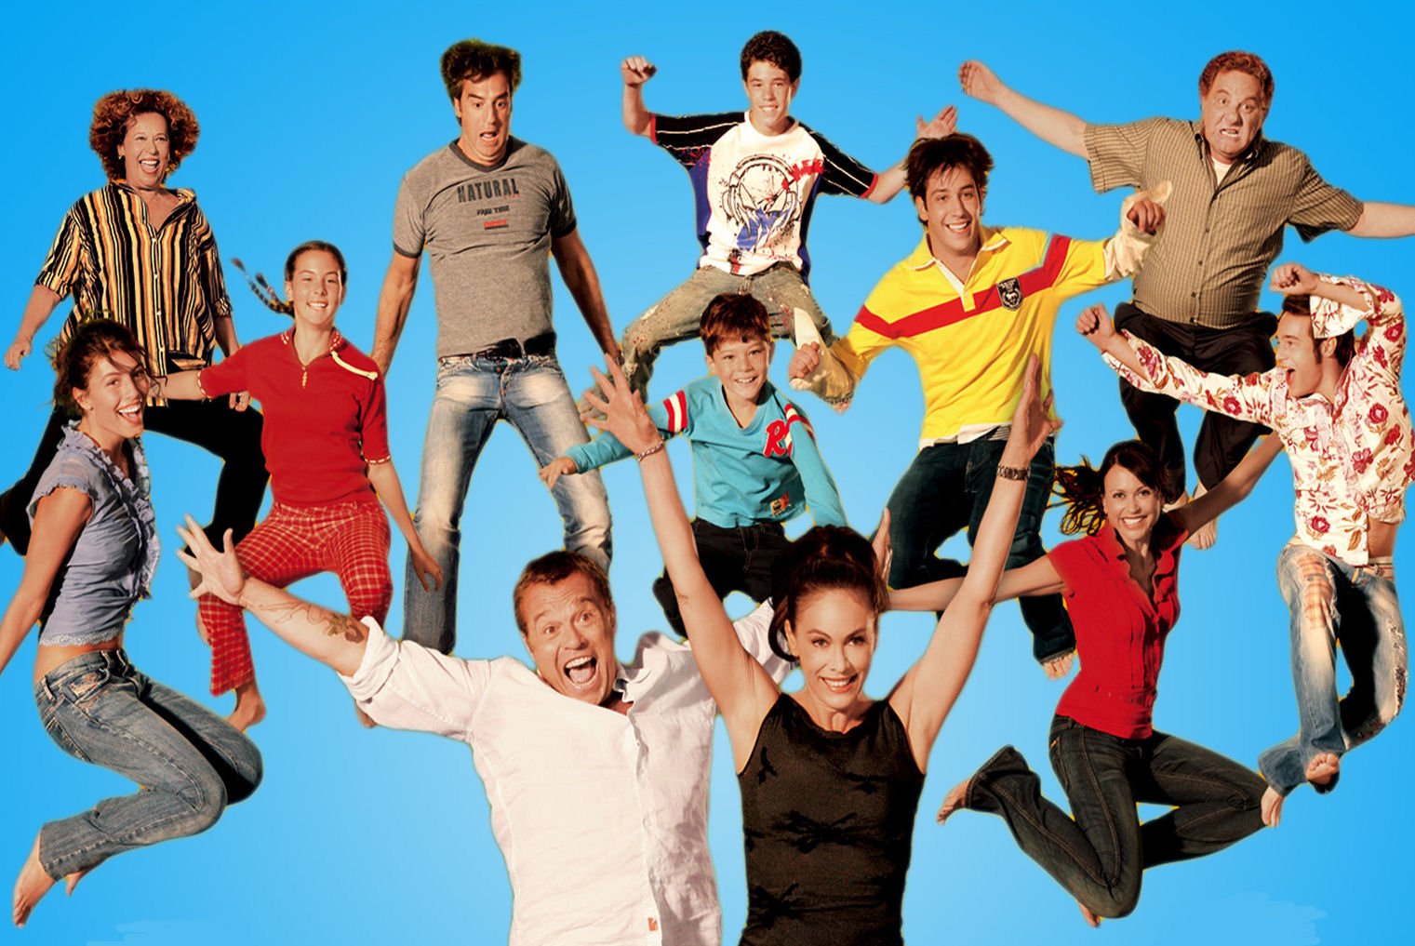

VIENI E VEDI… ED E’ SUBITO FESTA
Programma:
- animazione e giochi per i bambini
- musica , proiezioni e teatro, mostre di pittura, recital: per adulti
- break, allegria e sorprese per tutti

